1、结果页面配置分为2种，一种是全局配置一种是局部配置
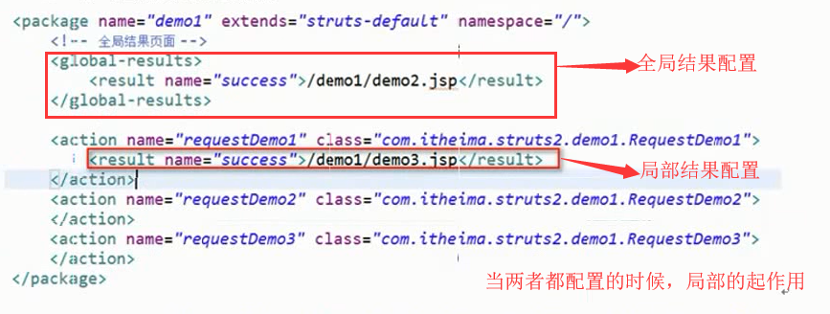

注意：如果name=”success”，这时name属性可以省略不写

<result>标签常用配置
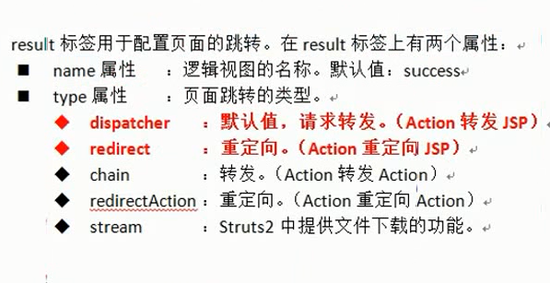
所以的配置项如下：
